Технический паспорт
Flügger Metal Pro Metal Enamel

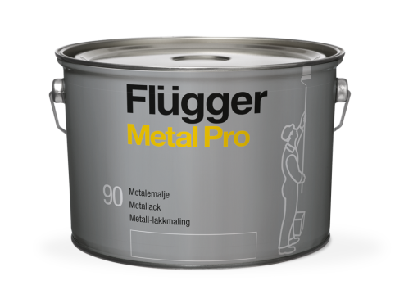
Описание продукта
Глянцевая быстро сохнущая алкидная эмаль по металлу. Обеспечивает твердое и крепкое покрытие с устойчивым блеском и цветом, предохраняющее основание от воздействия атмосферных явлений, химических веществ, в том числе, нефтепродуктов и воды. Выдерживает температуру до 80 °C. Предназначена для внутренних и наружных работ. Используется в строительных и промышленных целях по защищённым антикоррозионным грунтом различным металлическим поверхностям, например: машины, оборудование, стальные листы, любые строительные конструкции, а так же изделия из кованого железа. Особенно рекомендуется для применения в период межсезонья - ранней весной и осенью, когда краски на основе растворителя сохнут быстрее, чем на водной основе.
Преимущества
Быстро сохнет
Легко наносится
Высокая химическая устойчивость
Подготовка поверхности
Основание должно быть сухим и твердым и очищенным от загрязнений, жира и масла.
Удалить шелушащуюся краску, продукты окисления и ржавчину до получения чистого и твердого металла. Промыть поверхность, используя Flugger Metal Pro Cleaner. Плесень и грибок удалить с помощью Flugger Facade Anti-green.
При необходимости применяйте очистку под высоким давлением. После использования моющих средств поверхность промыть чистой воды. Глянцевые основания отшлифовать абразивом. Необработанное железо и сталь загрунтовать Flugger Multi Primer или Flugger Anti-corrosive Primer. На оцинкованных поверхностях в качестве грунта использовать Flugger Multi Primer.
Нанесение
Для достижения наилучшего результата необходимо нанести 2 слоя грунта и 2 слоя краски. Окончательный блеск проявится после второго покрытия.
Краску тщательно перемешать перед применением. Наносить кистью, валиком или распылителем.
Очистка и обслуживание
Очищать окрашенную поверхность с помощью Fluren 37 Basic Cleaner или Flugger Facade Anti-green при необходимости.
Регулярно проверяйте окрашенную поверхность на наличие ржавчины. При первых её проявлениях необходимо очистить, обработать абразивом и подкрасить этот участок.
Примечание
Важно соблюдать интервалы между слоями. Особо тщательно выполняйте очистку окрашиваемой поверхности. Убедитесь, что при нанесении обеспечено равномерное покрытие и рекомендуемая толщина плёнки для оптимальной защиты от ржавчины.

Технические характеристики
Тип: Алкидная эмаль
Плотность: 1,3 кг/л
Степень блеска: 90, глянцевый
Сухой остаток: По весу: 67% , По объему: 38%
Расход: Примерно 8-12 м²/л
Толщина влажной плёнки должна быть примерно 100 микрон, после высыхания 40 микрон
Температура нанесения: Мин. рабочая температура в процессе
нанесения и высыхания/отверждения: +5°C, Макс. относительная влажность: 80%

Время высыхания при температуре 20°C,
относительной влажности 60%: На отлип: 1ч
Интервал перекрытия: 4 ч -10ч
Для небольших поверхностей, которые не обрабатывались абразивом - 4 часа, остальных-10 часов
Полное отверждение: Несколько дней
Разбавитель: Не разбавлять
Очистка инструментов и т.д.: Уайт спирит
Условия хранения: Хранить в прохладном месте, в плотно закрытой упаковке, не замораживать.
Код: METAL 90 Май 2012 года, заменяет Июль 2011 года
Убедитесь, что технический паспорт продукта самого последнего издания. Пожалуйста, обращайтесь к информации на наклейке, а также к инструкции по нанесению на сайте http://www.flugger.dk
Вся информация основана на существующем законодательстве, лабораторных тестах и практическом опыте.

